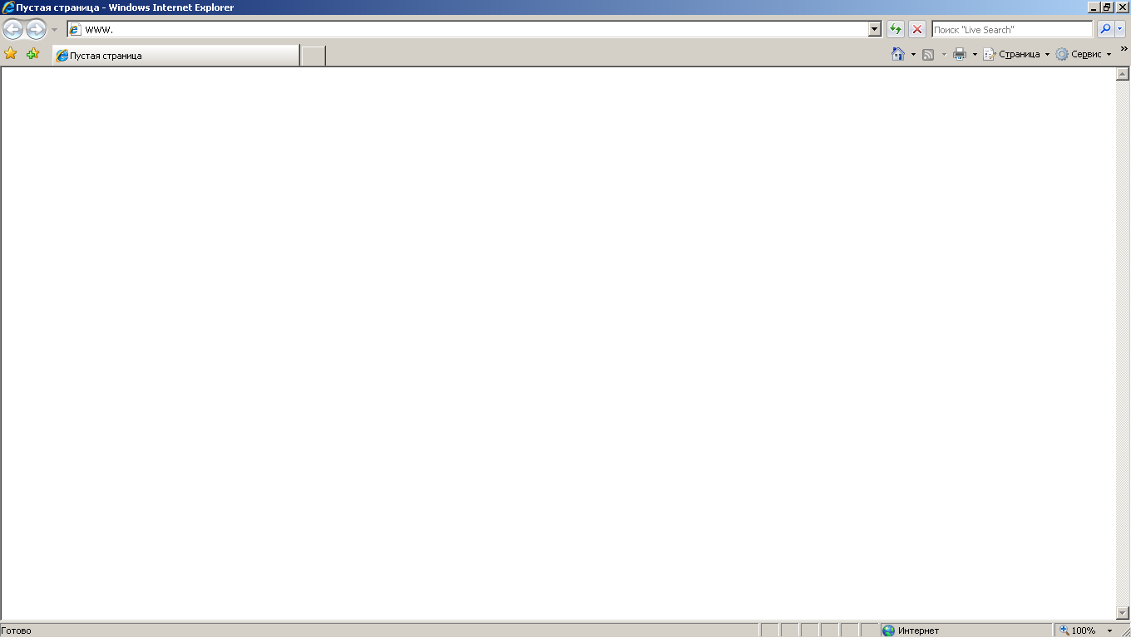

**БЕЗОПАСНЫЙ ИНТЕРНЕТ**

**- Привет, как тебя зовут?**

* ***Подумай, прежде чем выслать виртуальному другу информацию о себе или личные фото. Ты не можешь знать, как они будут использованы!***
* ***Фотографии, попав в виртуальный мир, остаются там надолго. Их нельзя уничтожить, даже если ты уберешь их со своего сайта. Размещая интимные фотографии, подумай о том, что их могут увидеть друзья, родители, знакомые.***

**т, как тебя зовут?**

**- Алина!**

**- А меня Борис, мне 14 лет. А тебе?**

**- А мне 12.**

**- А у тебя есть твои личные фотографии? Может ты сфотографируешься для меня? Давай обменяемся фотографиями!**

* ***Ты не знаешь, кем твой виртуальный друг может оказаться в реальной жизни. Если ты решишь встретиться с человеком, которого знаешь только по общению в Интернете, сообщи об этом кому-то из взрослых и пригласи с собой на встречу друга из реального мира. Выбирай для встреч людные места и светлое время суток.***

**- Алина, а давай встретимся?**

**- Давай, а где?**

**- А ты знаешь, около школы № 3 есть заброшенный дом. Может там?**

* ***Помни, то, о чем ты читаешь или что видишь в Интернете, не всегда является правдой.***

**- Не знаю, а там не страшно?**

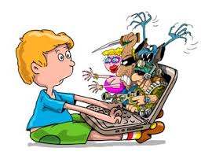

* ***Если тебя что-то смущает или пугает в виртуальном мире, либо ты получаешь письмо или сообщения с угрозами, оскорблениями, скажи об этом родителям или человеку, которому ты доверяешь.***

**Милиция общественной безопасности МВД Республики Беларусь**